

Skip Lot

Autor: Gláucia Aleixo
Versão: 1.0
Data: 01/11/2017

ÍNDICE

1. Acessar o sistema SIQ 3
2. Criar Skip Lot – Nível Inicial 4
2.1. Regras de Salto 6
2.2. Regras de navegação 6
2.3. Aba Quando 8
3. Criar Skip Lot – Nível Skip1 9
3.1. Regras de Salto 10
3.2. Regras de Navegação 11
3.3. Aba Quando 12
4. Criar Skip Lot – Evolução do nível inicial para saltar para o próximo nível 13
5. Aplicar regras de Salto 15
6. Aplicação Automática de Skip Lot 16
7. Aplicação Manual do Skip Lot 17
7.1. Alterar nível Skip Lot da característica 18

Acessar o sistema SIQ
- Acesse o Sistema através do link

  - Preencha o campo Login.
  - Preencha o campo Senha.
  - Informe o texto mostrado abaixo.
  - Clique no botão Entrar ou tecle Enter.

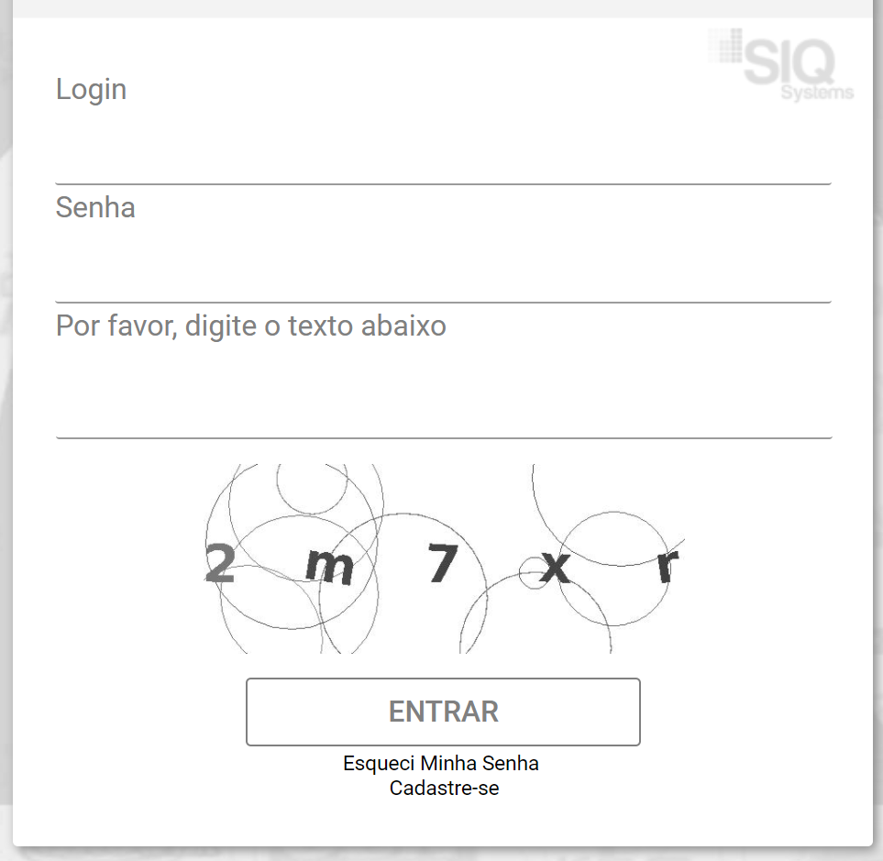

Acesse a Inspeção através do Menu -> Qualificação -> Inspeção Skip Lot ou digite a transação SKIP1 na caixa de pesquisa

Criar Skip Lot – Nível Inicial

- Clique no botão Criar

Para criar uma nova política
- Clique no botão mais opções e clique em criar

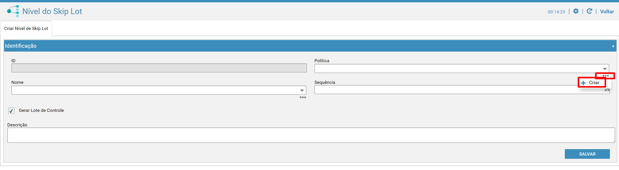

  - Preencha o campo Nome
  - Clique no botão Salvar

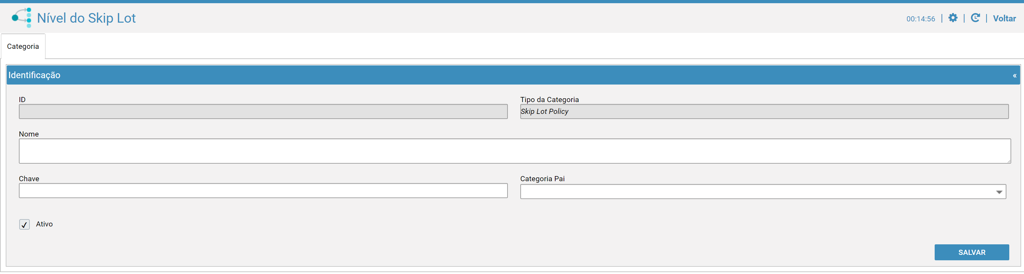

Para criar um novo Nome
- Clique no botão mais opções e clique em criar

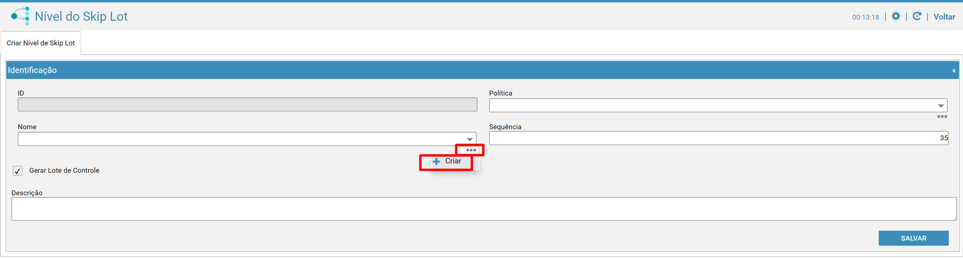

  - Preencha o campo Nome
  - Clique no botão Salvar

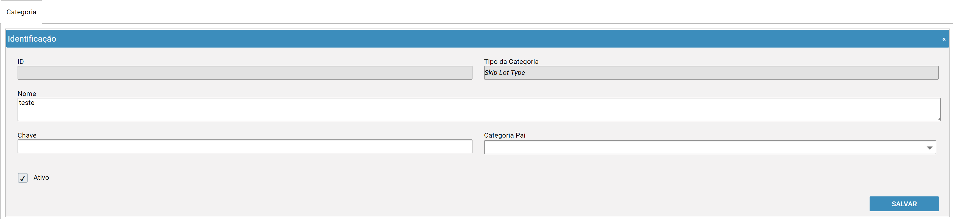

- Preencha o campo Política e Nome
  - Clique no botão Salvar

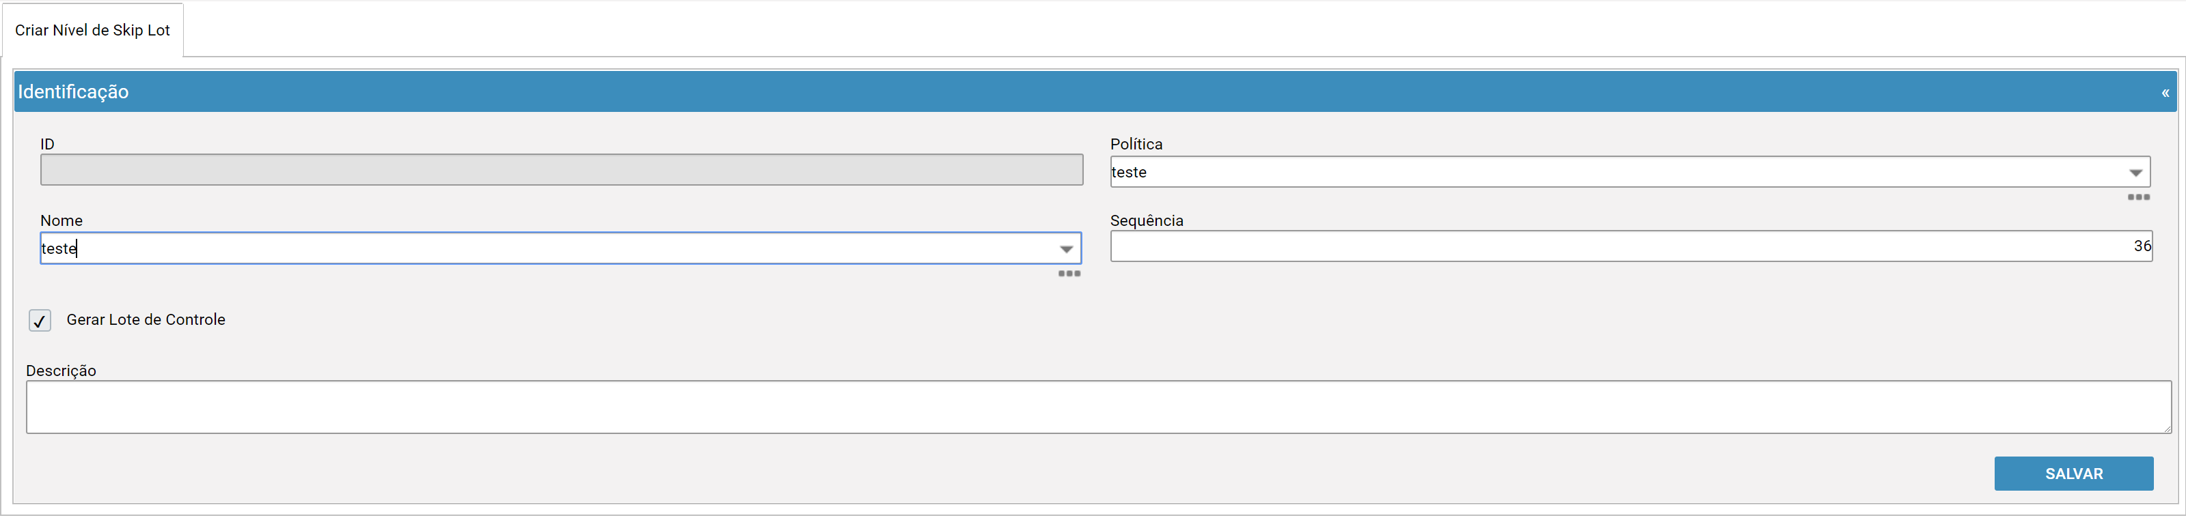

Regras de Salto
- Clique na aba Regras de Salto
  - Clique no botão Criar

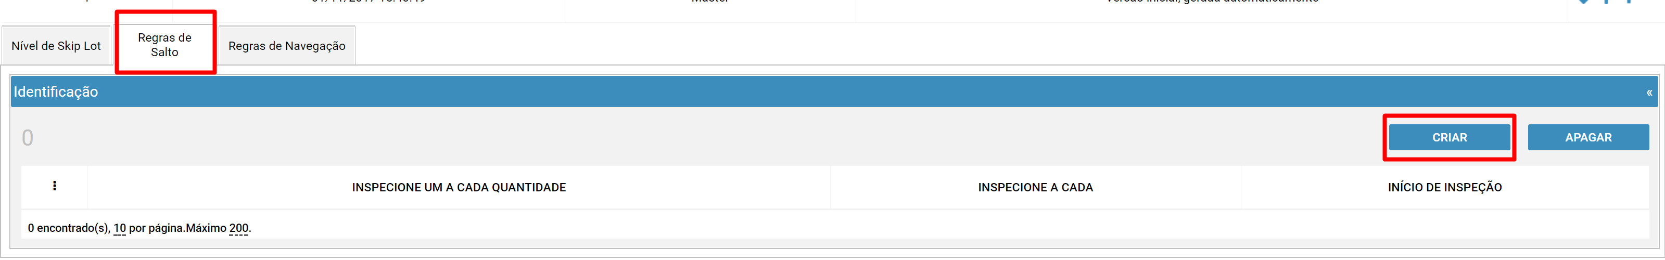

A aba Regras de Salto, é usada para configurar o modo / freqüência de inspeção do lote

- Preencha os campos solicitados
  - Clique no botão Salvar
  - O sistema vai exibir uma mensagem perguntando se deseja criar uma nova regra

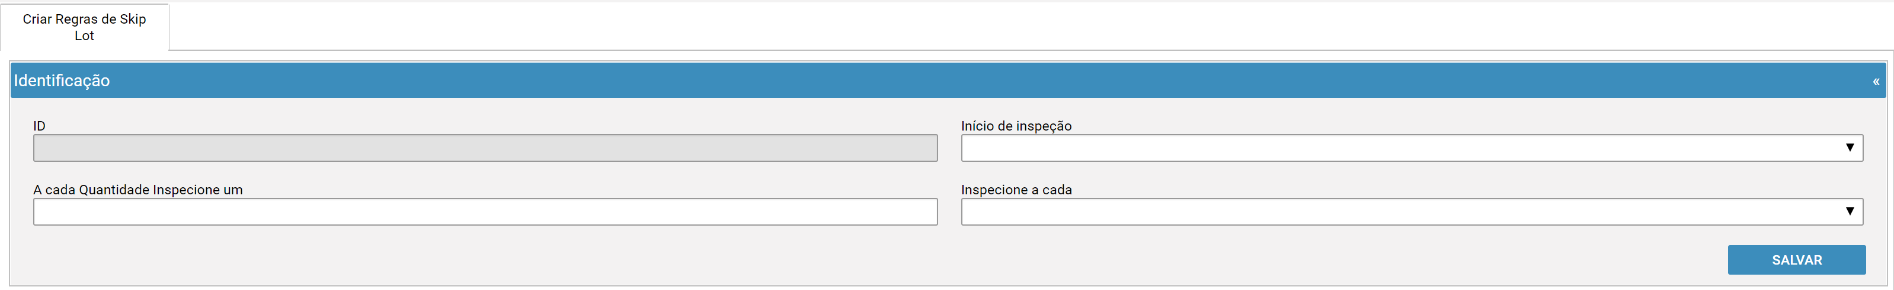

Regras de navegação
- Clique na aba Regras de navegação
  - Clique no botão Criar

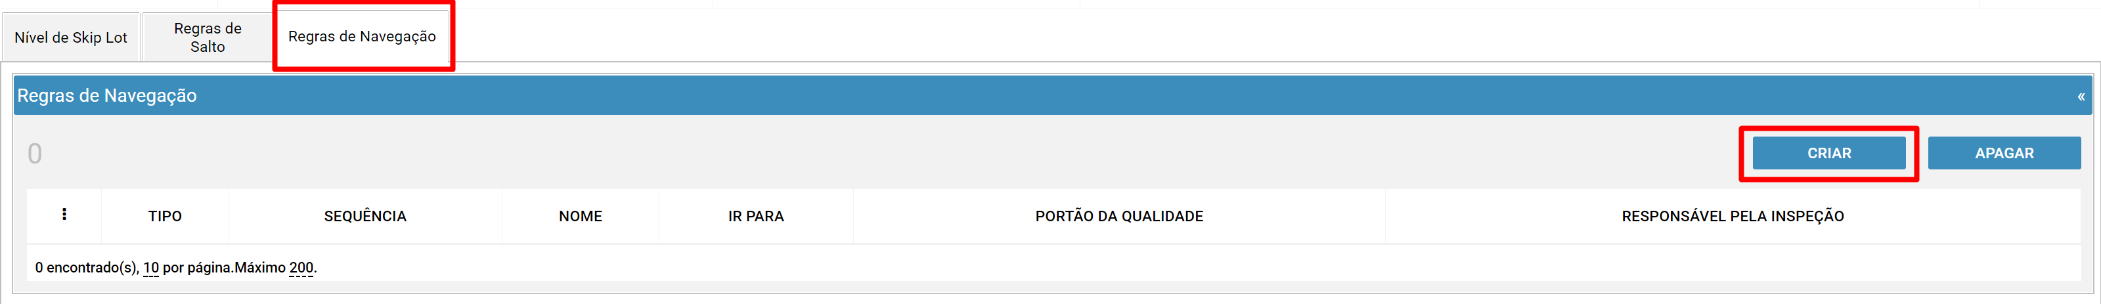

- Preencha os campos:
- Tipo
- Nome
- Ir para
- Tipo de portão da qualidade
- Responsável pela Inspeção

  - Clique no botão Salvar

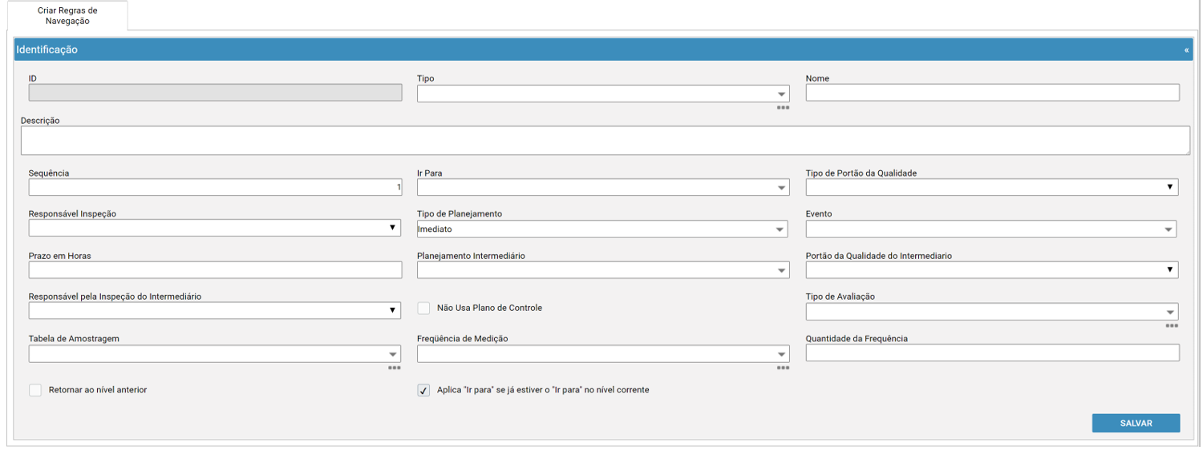

As regras de navegação são responsáveis pela parametrização dos próximos níveis de Skip Lot envolvendo regressão e evolução


Opção Ir para Intermediário - Eventos relacionados a outros módulos, que afetam a regressão ou a evolução de Skip Lot

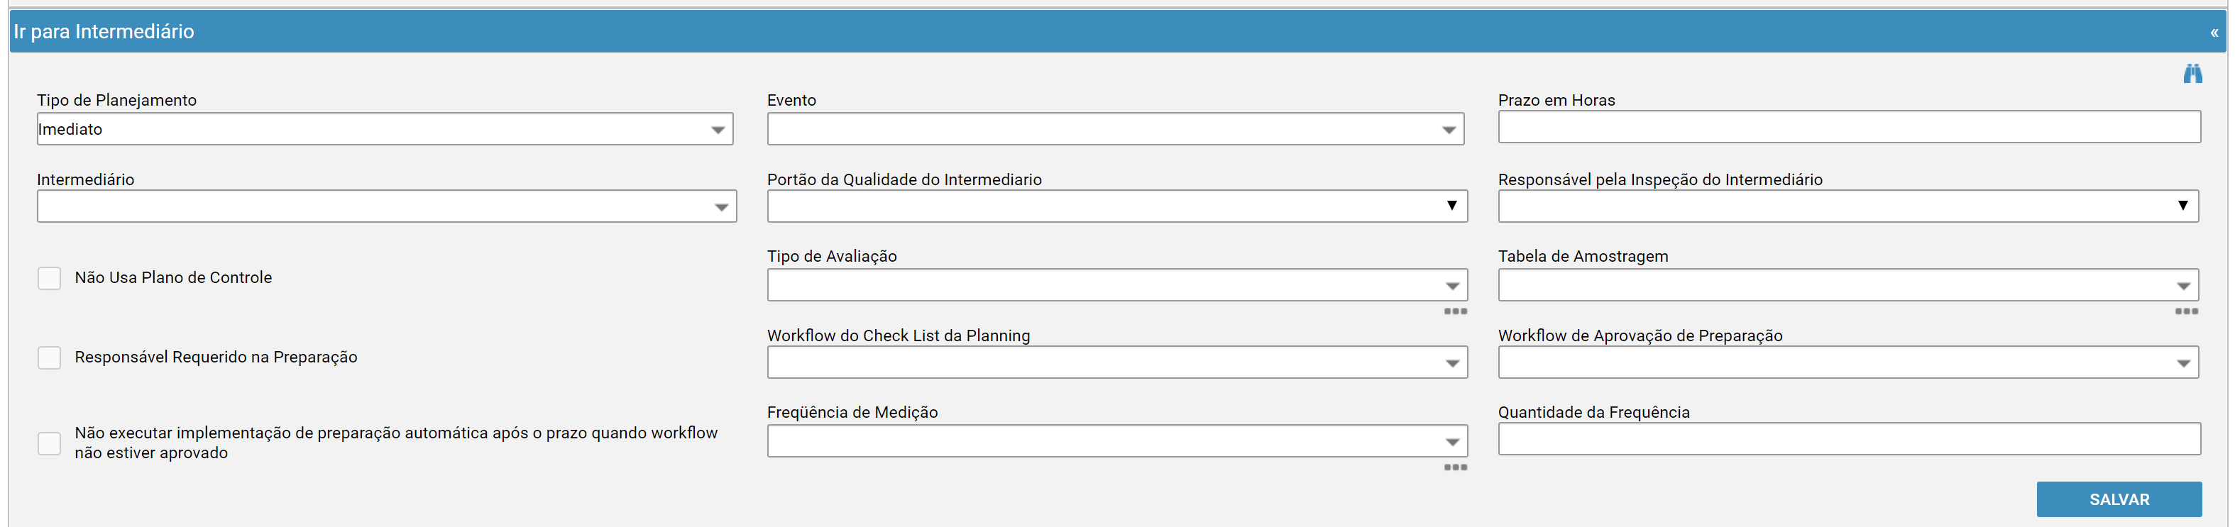


Opção Ação - Registra as ações que afetam outros módulos devido à regressão no último nível

Aba Quando
Aqui as regras de registro são feitas, regras avaliadas no momento da finalização de todos os lotes.
Na guia Regras de navegação será descrito a que nível ele irá.

- Clique no botão Criar

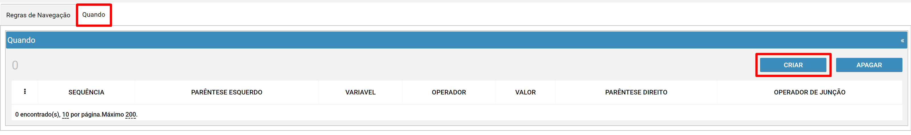

  - Preencha os campos: Tipo de Variável, Operador e Tipo de Valor
  - Clique no botão Salvar

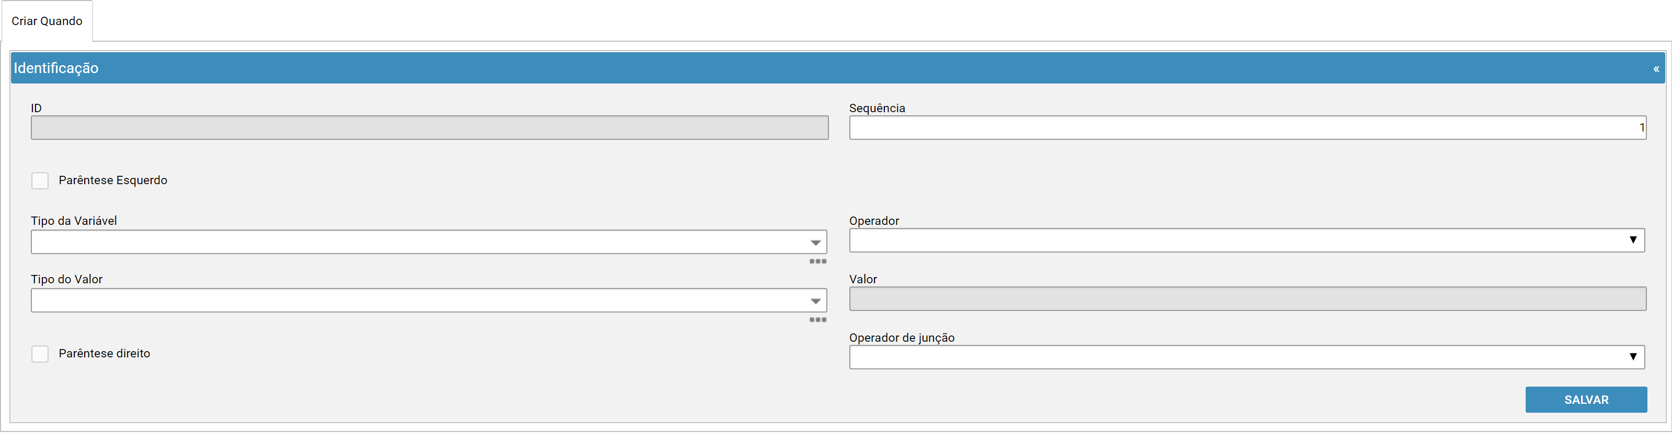

Após salvar você pode atribuir um valor.
- Clique no menu mais opções do campo Valor e clique em modificar

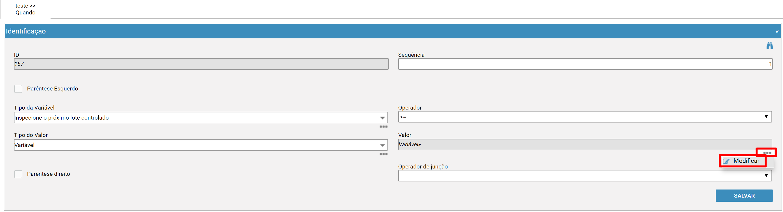

  - Preencha o campo Variável
  - Clique no botão Salvar

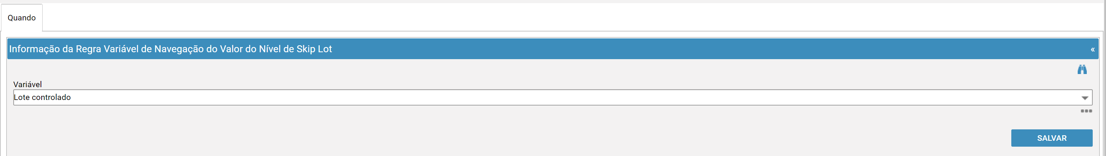

  - Clique em Voltar

Criar Skip Lot – Nível Skip1

- Clique no botão Criar

Para criar um novo Nome
- Clique no botão mais opções e clique em criar

  - Preencha o campo Nome
  - Clique no botão Salvar

- Preencha o campo Nome
  - Clique no botão Salvar

- Indique seu nível de lote no campo Política e Nome
  - Clique no botão Salvar

Regras de Salto

- Clique na aba Regras de Salto
  - Clique no botão Criar

A aba Regras de Salto, é usada para configurar o modo / frequência de inspeção do lote

- Preencha os campos solicitados
  - Clique no botão Salvar
  - O sistema vai exibir uma mensagem perguntando se deseja criar uma nova regra


A guia Regras de Salto, é usada para configurar o modo / frequência de inspeção do lote

Regras de Navegação

- Clique na aba Regras de navegação
  - Clique no botão Criar

- Preencha os campos:
- Tipo
- Nome
- Ir para
- Tipo de portão da qualidade
- Responsável pela Inspeção

  - Clique no botão Salvar

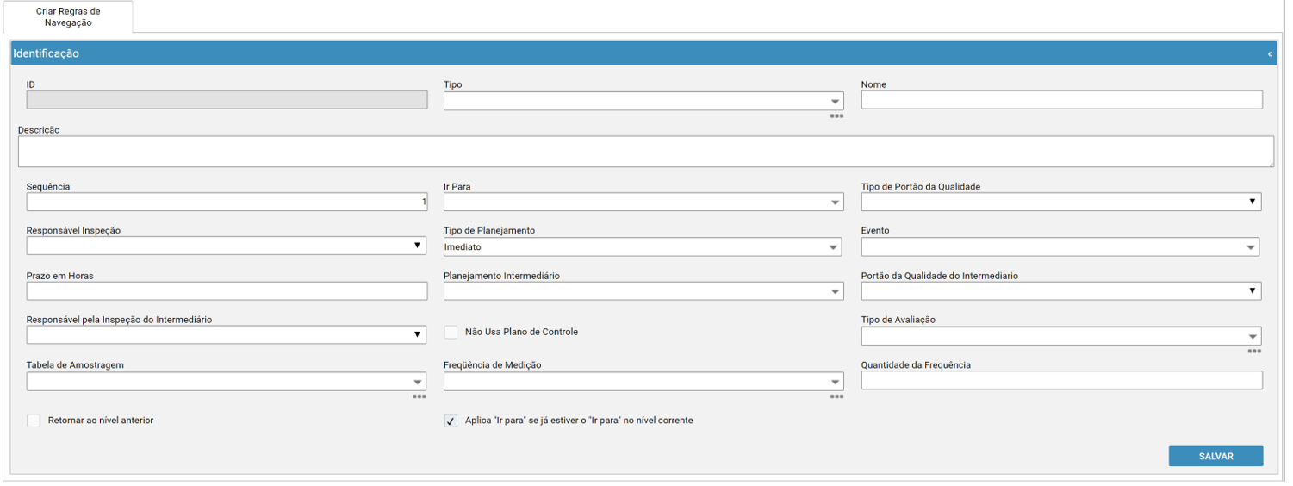

As regras de navegação são responsáveis pela parametrização dos próximos níveis de Skip Lot envolvendo regressão e evolução

Aba Quando

Aqui as regras de registro são feitas, regras avaliadas no momento da finalização de todos os lotes.
Na guia Regras de navegação será descrito a que nível ele irá.

- Clique no botão Criar

  - Preencha os campos: Tipo de Variável, Operador e Tipo de Valor
  - Clique no botão Salvar

Após salvar você pode atribuir um valor.
- Clique no menu mais opções do campo Valor e clique em modificar

  - Preencha o campo Variável
  - Clique no botão Salvar

  - Clique em Voltar

Criar Skip Lot – Evolução do nível inicial para saltar para o próximo nível

- Selecione e abra a linha do nível inicial

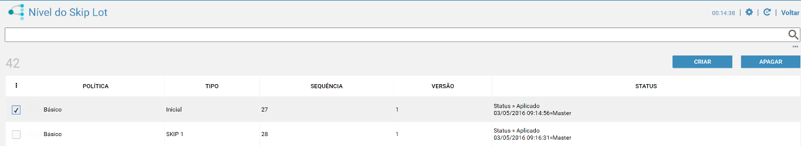

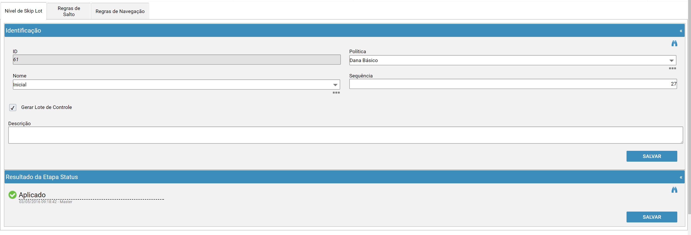

- Clique na aba Regras de Navegação
.
  - Clique no botão Criar

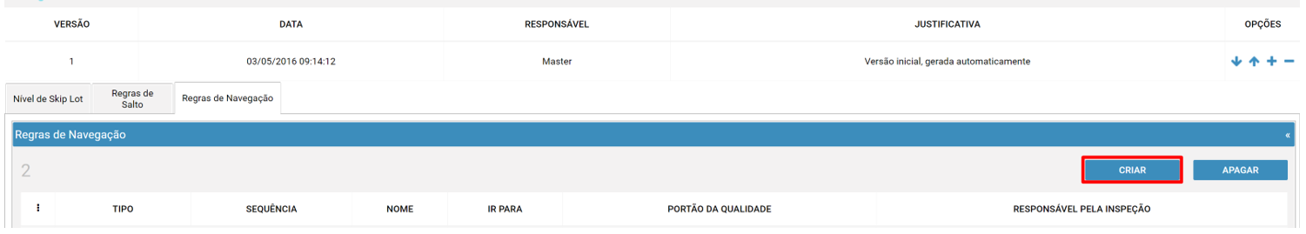

  - Preencha os campos:
- Tipo
- Nome
- Ir Para
- Tipo de Portão da Qualidade
- Responsável Inspeção

  - Clique no botão Salvar
  - O Sistema exibirá mensagem que a regra foi criada com sucesso

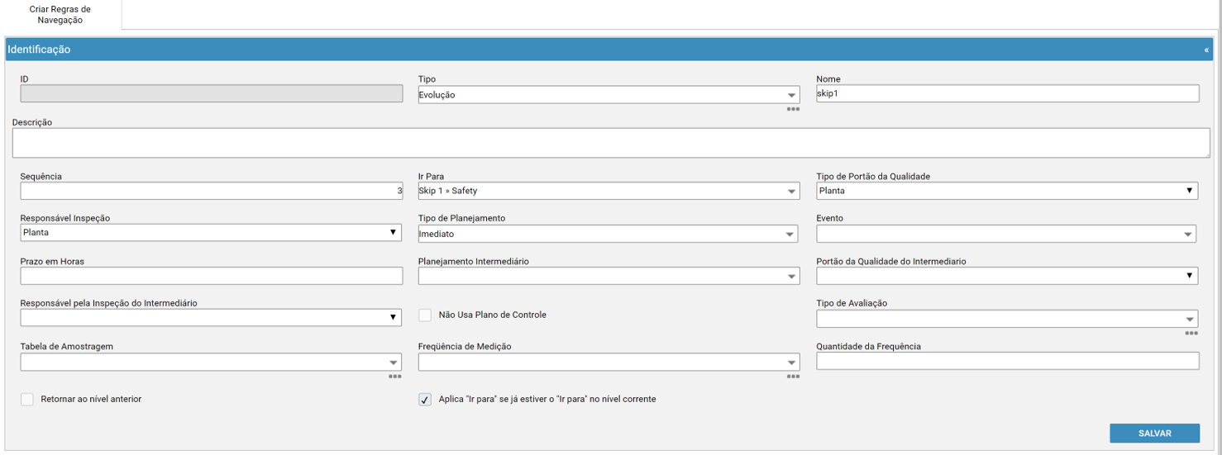

Na aba Quando
- Clique no botão Criar

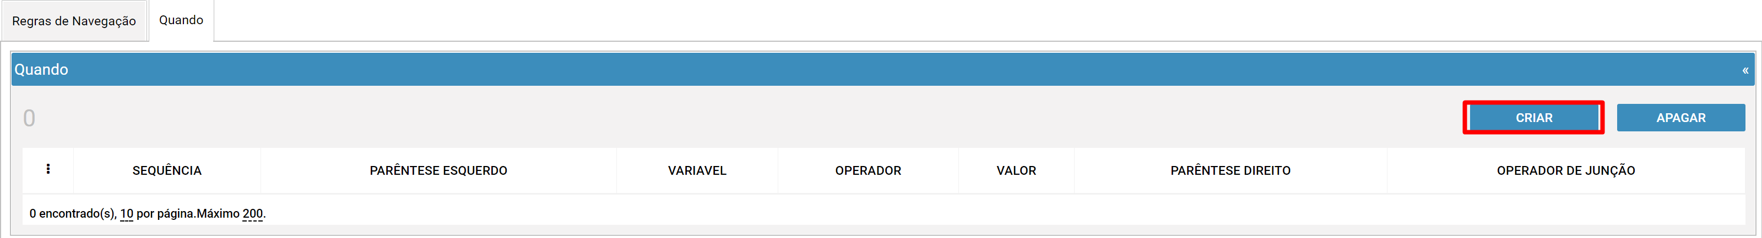

  - Preencha os campos solicitados: Tipo da Variável, Operador e Tipo do Valor
  - Clique no botão Salvar

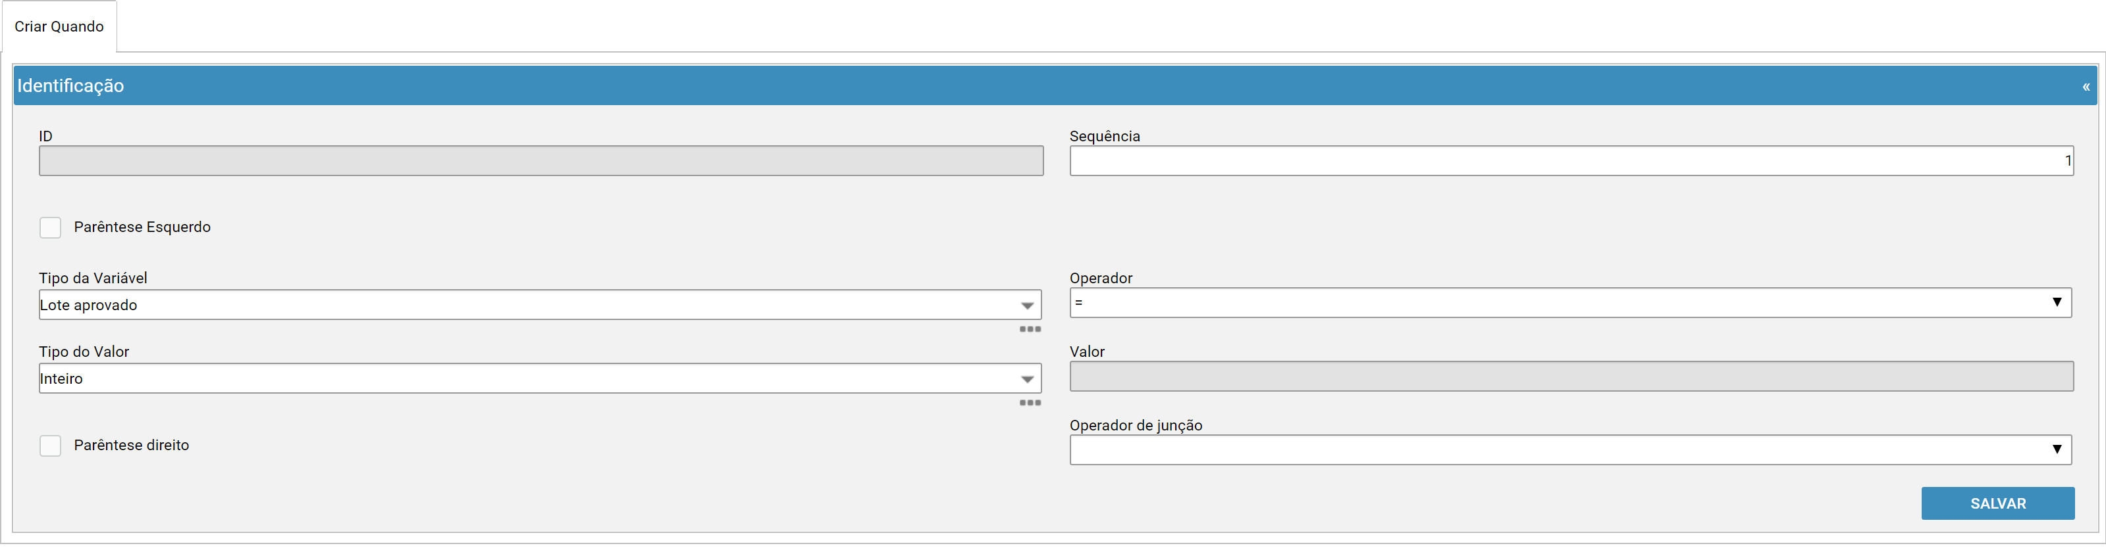

Após salvar você pode atribuir um valor.
- Clique no menu mais opções do campo Valor e clique em modificar

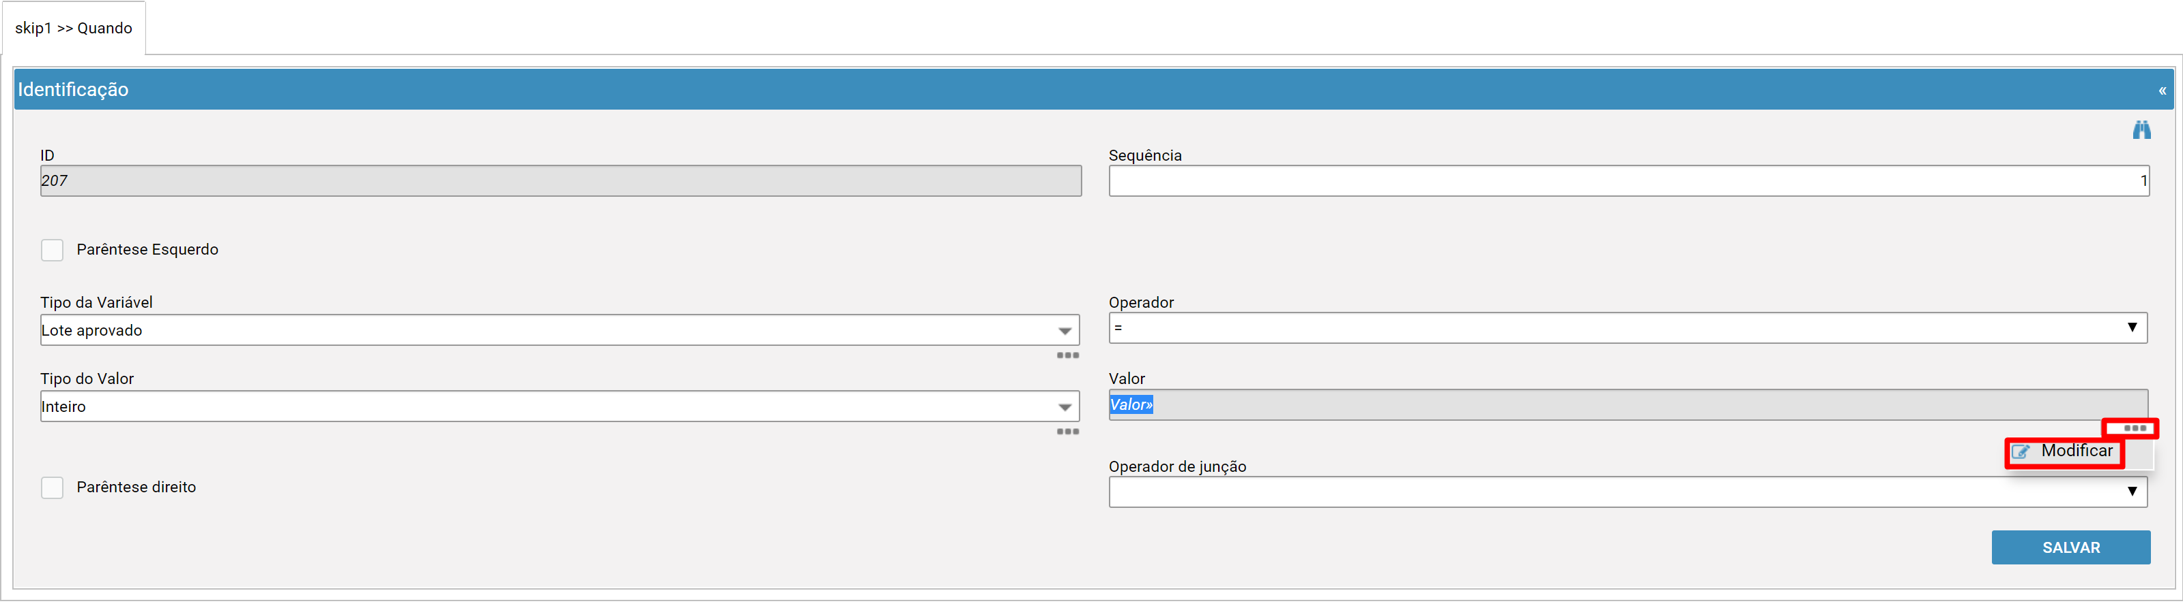

  - Preencha o campo Variável
  - Clique no botão Salvar

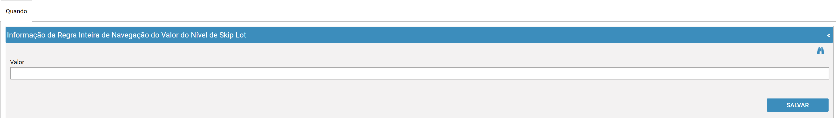

  - Clique no botão Voltar

Aplicar regras de Salto
- Selecione e abra a linha do nível inicial

Na aba de Nível de Skip Lot
- Clique na caixa de Resultado da Etapa Status
  - Altere o status de Aguardando para Aplicado
  - Clique no botão Salvar

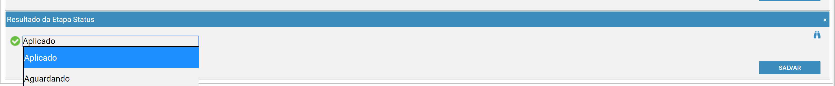

Execute este procedimento para aprovar todos os níveis / regras de Skip Lot

Aplicação Automática de Skip Lot
A aplicação de Skip Lot é definida por:
- Tipo de Porta de Qualidade
- Tipo de Inspeção Responsável
- Fornecedor
- Item
- Versão do Plano de Controle
- Característica

A aplicação automática do Skip Lot pode ser feita pelo sistema após a criação do primeiro recebimento. O sistema buscará no plano de controle os itens na característica. Para cada característica, o sistema aplicará o nível descrito no campo Skip Lot Padrão se não encontrado Aplicação de Skip Lot

Tela do Plano de Controle aba de característica (selecione e abra a linha da característica)

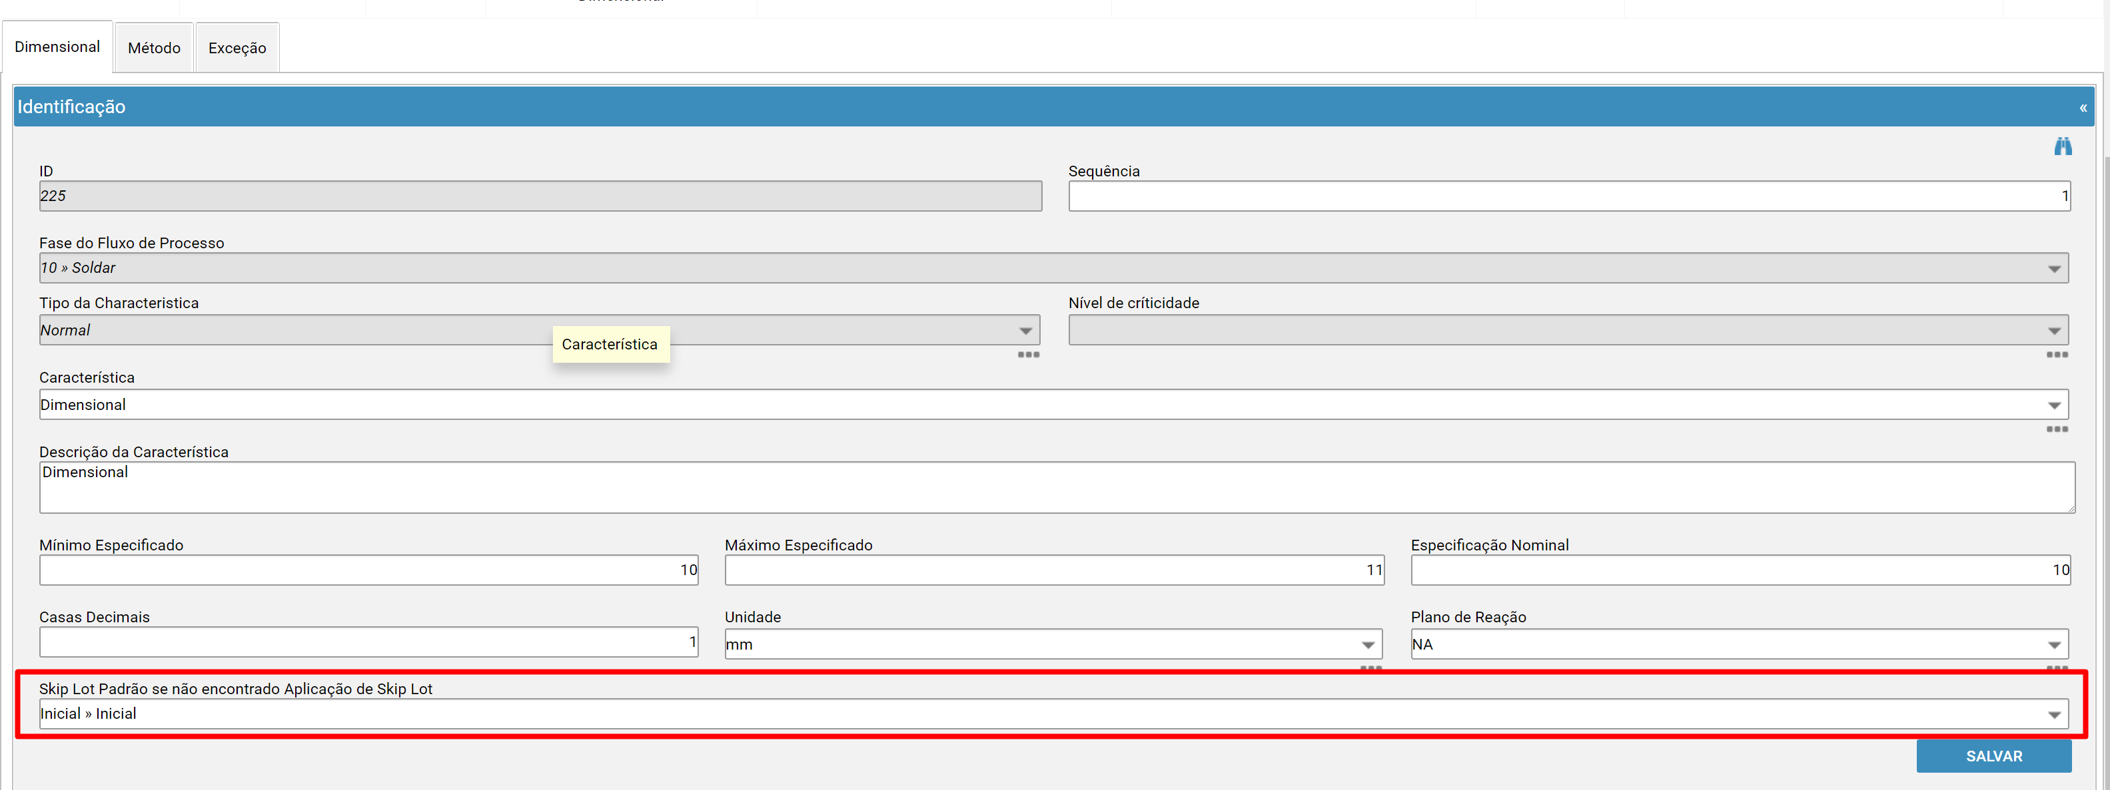

Aplicação Manual do Skip Lot
A aplicação do Skip Lot pode ser feita manualmente.
Abaixo estão as etapas para aplicar manualmente o Skip Lot.

- Na caixa de pesquisa digite a transação SKIP2, pressione Enter ou acesse através do menu Qualificação Inspeção Skip Lot

- Clique no botão Criar

  - Preencha os campos requisitados

- Tipo do Fabricante
- Fabricante
- Item
- Plano de Controle
- Característica
- Tipo de Portão da Qualidade
- Portão da qualidade
- Nível de Skip Lot
- Tipo do Responsável da Inspeção
- Responsável Inspeção

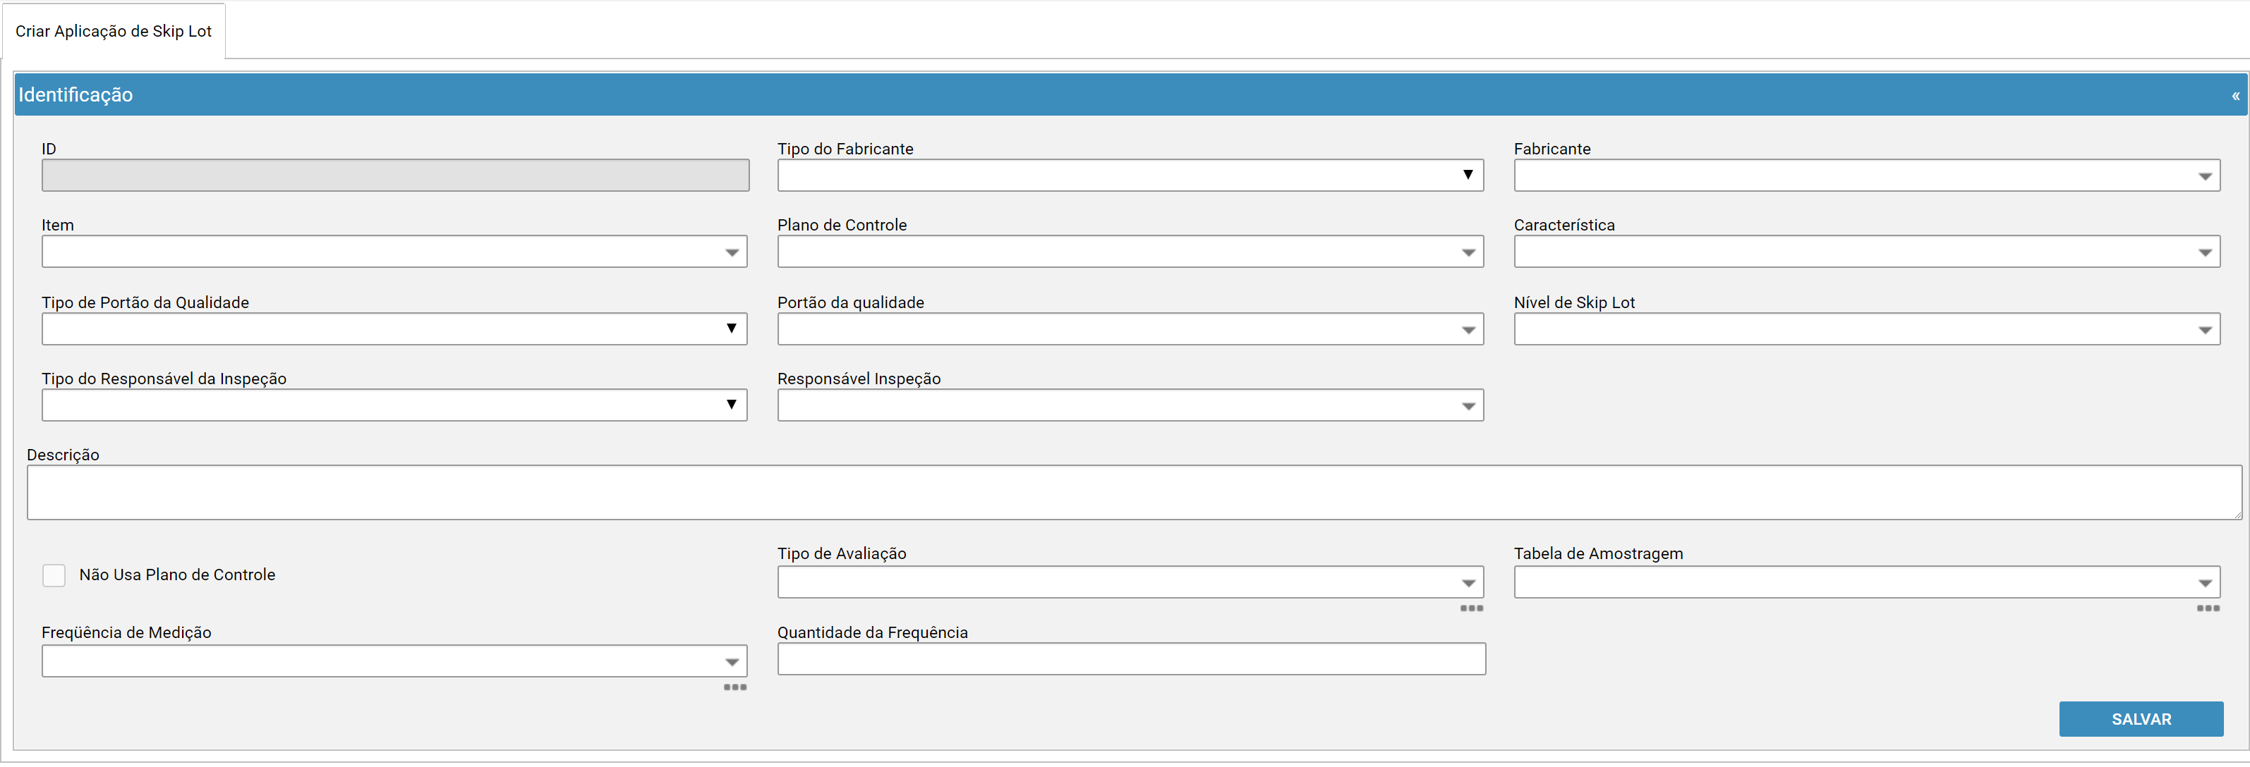

  - Clique no botão Salvar

Na guia status, você pode visualizar o conjunto de regras para o nível atual

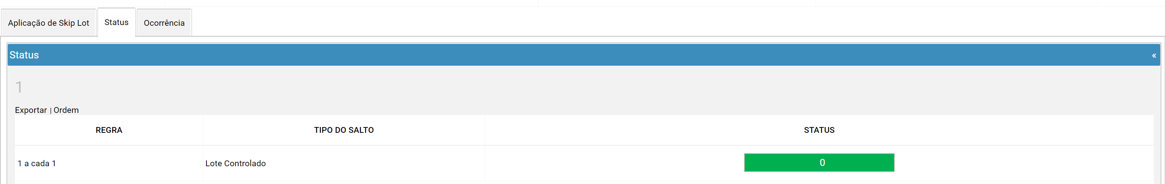

Na guia Ocorrência, você pode visualizar todo o histórico de lotes lançados (por Skip Lot ou por inspeção) enquanto a característica está nesse nível.

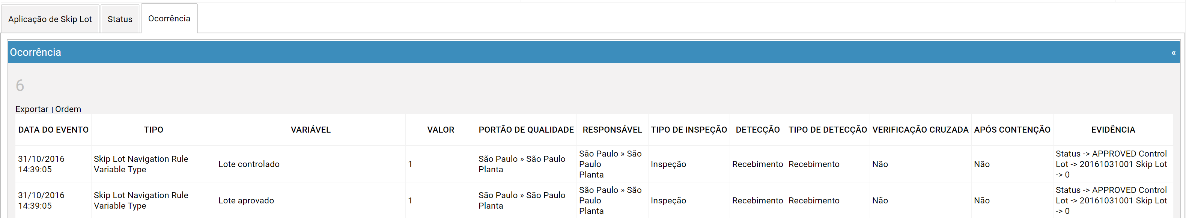

Alterar nível Skip Lot da característica

Na caixa de pesquisa digite a transação SKIP2, pressione Enter ou acesse através do menu Qualificação Inspeção Skip Lot

Na guia Aplicação do Skip Lot
- Clique no botão “+”, nova versão
  - Preencha o campo Justificativa
  - Clique no botão Salvar

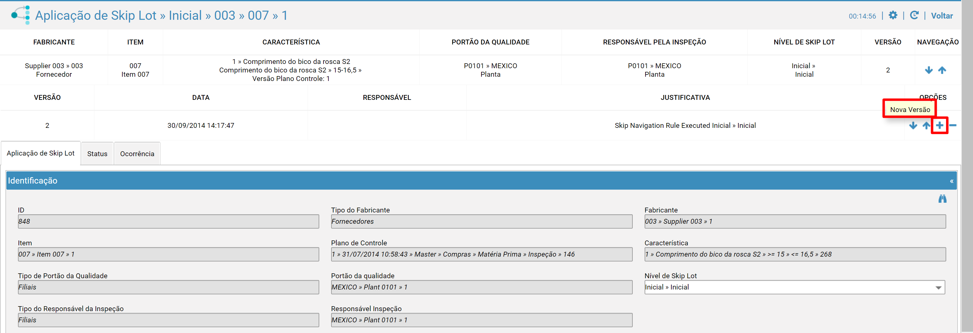

  - Altere o campo Nível de Skip Lot
  - Clique no botão Salvar

